DALAM BERLALU LINTAS MENURUT UU NOMOR 22 TAHUN 2009
BAGI MAHASISWA DI JURUSUAN PJKR UNIVERSITAS PEMBINAAN MASYARAKAT INDONESIA

SKRIPSI



OLEH:
ERNITA NDRURU
NPM. 211314009

PROGRAM STUDI PENDIDIKAN PANCASILA & KEWARGANEGARAAN
FAKULTAS KEGURUAN DAN ILMU PENDIDIKAN
UNIVERSITAS MUSLIM NUSANTARA AL WASHLIYAH
MEDAN
2025

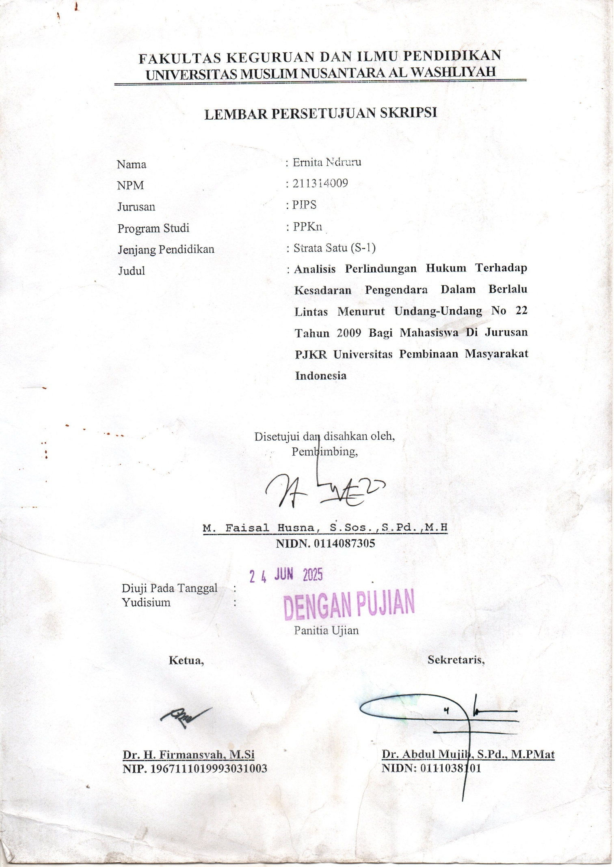
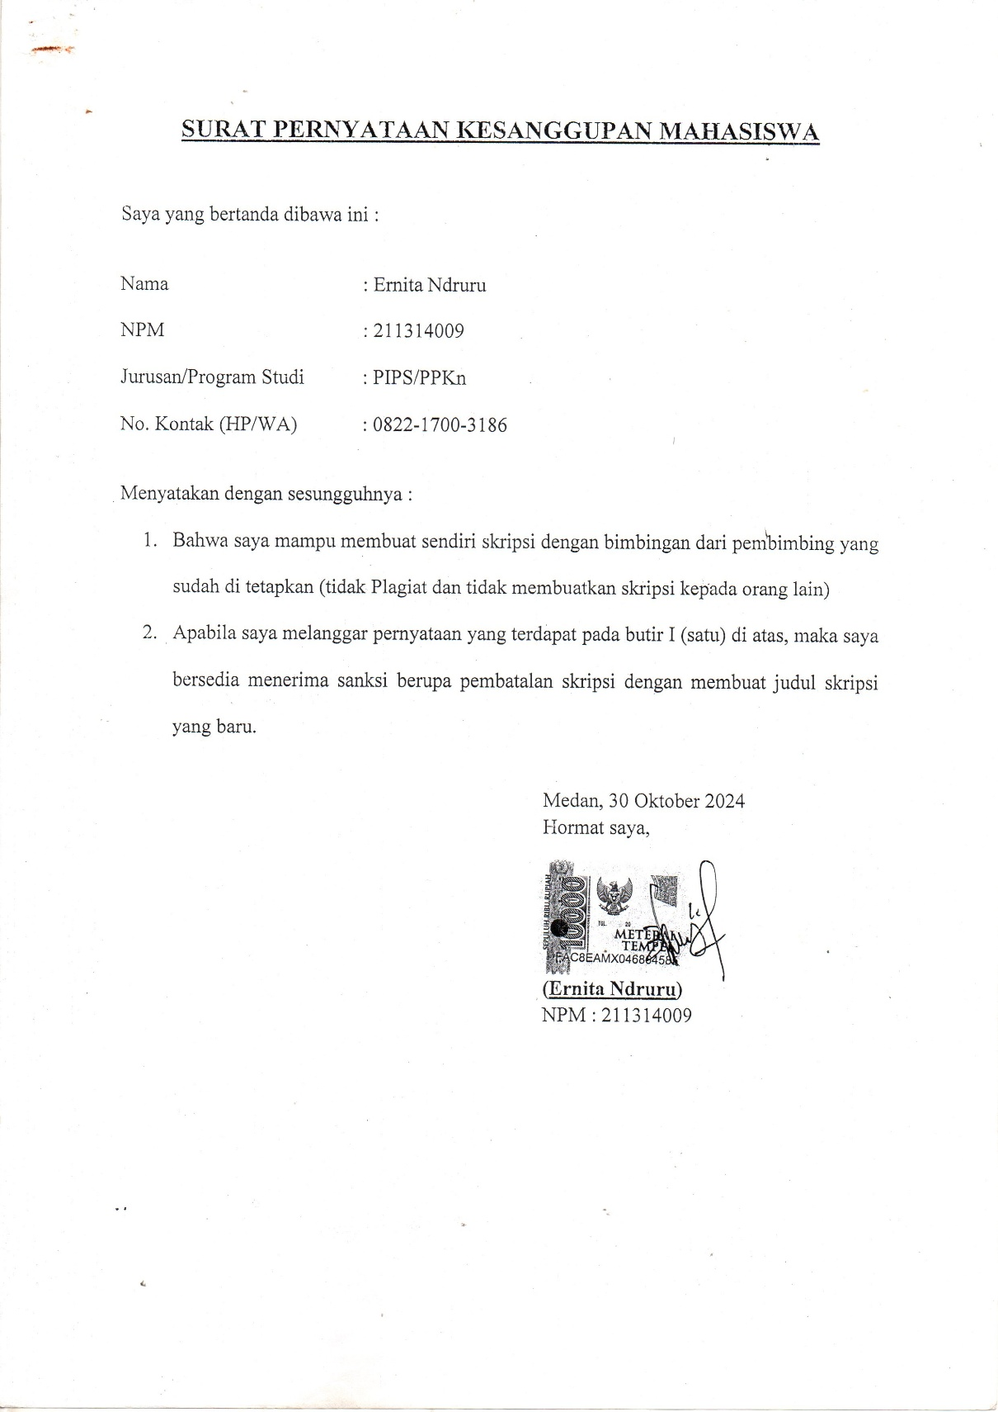

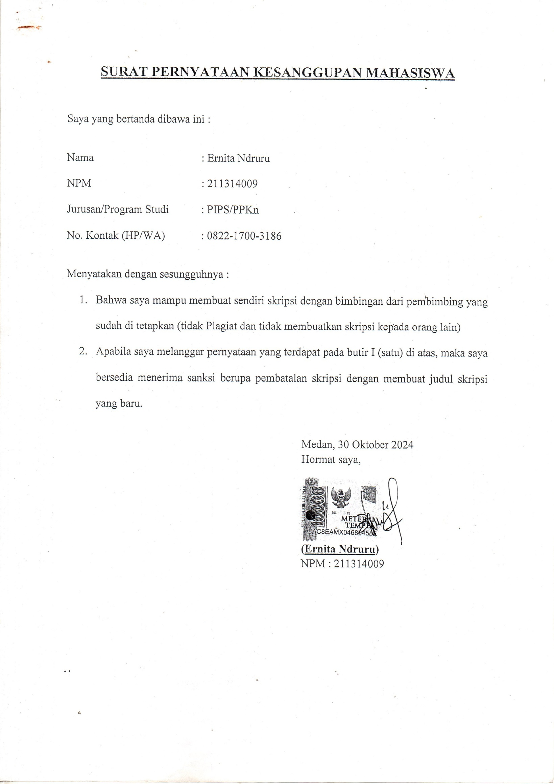

KATA PENGANTAR

Puji Syukur saya panjatkan kehadirat tuhan yang maha esa atas Rahmat dan karunia-nya, sehingga saya dapat menyelesaikan skripsi ini yang berjudul analisis perlindungan hukum terhadap kesadaran pengendara dalam berlalu lintas menurut undang-undang nomor 22 tahun 2009. Skripsi ini disusun sebagai salah satu syarat untuk memperoleh gelar akademik serta sebagai bentuk kontribusi dalam meningkatkan pemahaman mengenai regulasi lalu lintas di Indonesia.
Dalam penyusuna skripsi ini, penulis menghadapi berbagai tantangan tantangan dan hambatan,namun berkat dukungan dan serta bimbimgan dari berbagai pihak, akhirnya skripsi dapat terselesaikan. Oleh karena itu, pada kesempatan ini penulis ingin mengucapkan terima kasih yang sebanyak-banyaknya kepada :
- Bapak Dr. H. Firmansyah, M.Si selaku Rektor Universitas Muslim Nusantara AL-Washliyah Medan
- Bapak DR. Abdul Mujib, M. PMat selaku Dekan Faukultas keguruan dan ilmu Pendidikan Universitas Muslim Nusantara AL-Washliyah Medan.
- Bapak Faisal Husna, S.Sos,. P.Pd.,M.H. selaku program studi pedidikan Pancasila dan kewarganegaraan FKIP Universitas Muslim Nusantara AL-Washliyah Medan sekaligus dosen pembimbing yang telah banyak membantu dan memberikan nasehat, bimbingan dan arahan dalam menyelesaikan skripsi ini.
- Seluruh bapak/ibu Dosen program studi PPKn Universitas Muslim Nusantara AL-Washliyah Medan
- Bapak Alwi Fahruzy nasution S.Pd M.Pd selaku kaprodi PJKR Unversitas Pembinaan Masyarakat Indonesia yang telah memberikan tempat dan waktu kepada saya untuk melakukan penelitian.
- Bapak/ibu staf tata usaha FKIP Universitas Muslim Nusantara AL-Washliyah Medan.
- Teristemewa kepada kedua orang tua saya tercinta yang tidak akan pernah terbalaskan jasa-jasanya, Ibu Sudiami Halawa dan Ayah Tahawa’auri Ndruru,yang selalu menjadi sumber kekuatan, doa. Dan inspirasi dalam setiap Langkah perjalanan saya, tanpa kasih sayang, dukungan moral, serta pengorbanan tanpa batas yang kalian berikan, saya tidak akan mampu mencapai titik ini. Terimakasih setiap nasehat bijak, kesabaran, dan cinta yang tiada henti, yang telah membentuk saya menjadi pribadi yang lebih baik sehingga saya sebagai penulis dapat menyelesaikan pendidikan dengan baik.
- Saudara/i kandung saya Percaya Ndruru terimakasih semangat dan dukungannya selama proses pembuatan skripsi ini. Semoga sukses selalu untukmu.
- Teruntuk teman saya Putri Farida Hanum Padang dan Nining Suriani yang telah mejadi partner terbaik selama ini Bersama kalian, setiap tantangan terasa lebih ringan setiap momen penih perjuangan menjadi lebih bermakna. Tanpa dukungan, semangat, dan kebersamaan yang kalian berikan, perjalanan ini tidak seindah dan sekuat ini.skripsi ini bukan hanya tentang pencapaian akademik, tetapi juga tentang persahabatan yang teruji waktu, semoga kita terus melangkah Bersama menuju kesuksesan yang lebih besar.
Penulis menyadari bahwa skripsi ini masih memiliki kekurangan dan jauh dari sempurna. Oleh jarena itu, penulis sangat mengharapkan kritik dan saran yang membangun agar karya ini dapat lebih baik dan bermanfaat bagi penelitian selanjutnya. Semoga skiripsi ini dapat memberikan wawasan yang berguna bagi pembaca serta menjadi referensi dalam pengembangan strudi mengenai hukum lalu lintas dan kasadaran pengendara
Akhir kata penulis mengharapkan semoga tujuan dari pembuatan skripsi ini dapat tercapai sesuai dengan apa yang diharapkan.

Medan, Mei 2025
Penulis

Ernita Ndruru

DAFTAR ISI

KATA PENGANTAR i
DAFTAR ISI iv
BAB I PENDAHULUAN 1
1.1 Latar Belakang Masalah 1
1.2 Indetifikasi Masalah 4
1.3 Batasan Masalah 4
1.4 Rumusan Masalah 5
1.5 Tujuan Penelitian 5
1.6 Manfaat Penelitian 6
1.7 Anggapan Dasar 6
BAB II TINJAUAN PUSTAKA 8
2.1 Kajian Teori 8
2.1.1 Pengertian Perlindungan Hukum 8
2.1.2 Undang-Undang Nomor 22 Tahun 2009 8
2.1.3 Kesadaran Pengendara 9
2.1.3 Defenisi Hukum Dalam Berlalu Lintas 9
2.1.4 Perlindungan Hukum Dalam Berlalu Lintas 11
2.1.5 Pendidikan Berlalu Lintas Dalam Konteks PJKR 11
2.2 Penelitan Yang Relevan 12
2.3 Kerangka Berfikir Penelitian 13
2.4 Hipotesis 14
BAB III METODE PENELITIAN 15
3.1 Desain Penelitian 15
3.2 Partisipan Dan Tempat Penelitian 15
3.2.1 Partisipan 16
3.2.2 Veriabel Penelitian 16
3.3 Instrumen Penelitian 17
3.4 Teknik Pengumpulan Data 18
3.4.1 Reduksi Data 22
3.4.2 Penyajian Data 22
3.4.3 Penarikan Kesimpulan dan verifikasi 23
BAB IV HASIL DAN PEMBAHASAN 24
4.1 Hasil Penelitian 24
4.2 Pembahasan 26
BAB V KESIMPULAN DAN SARAN 30
5.1 Kesimpulan 30
5.2 Saran 30
DAFTAR PUSTAKA 32

ABSTRAK

ANALISIS PERLINDUNGAN HUKUM TERHADAP KESADARAN PENGENDARA
DALAM BERLALU LINTAS MENURUT UU NOMOR 22 TAHUN 2009
BAGI MAHASISWA DI JURUSUAN PJKR
UNIVERSITAS PEMBINAAN MASYARAKAT
INDONESIA

ERNITA NDRURU
NPM. 211314009

Penelitian ini bertujuan untuk menganalisis perlindungan hukum terhadap kesadaran pengendara dalam berlalu lintas bersadarkan undang-undang nomor 22 tahun 2009 tentang lalu lintas dan angkuta jalan. Focus utama penelitian ini adalah memahami efektifitas regulasi dalam meningkatkan kesadaran serta tantangan dalam impelementasi. Metode penelitian yang yang diguakan adalah pendekatan kaulitatif dengan analisis deskriptif terhadap kebijakan hukumyang berlaku serta studi kasus di lingkungan universitas pembinaan Masyarakat Indonesia, khususnya di jurusan PJKR data diperoleh melalui wawancara, obsevasi, dan studi litertur tekait penerapan unang-undang tersebut. Hasul penelitisn menunjukkan bahwa meskipun regulasi telah ditetapkan, masih terdapat kendala dalam penerapannya,sepert kurangnya sosialsasi, rendahnya kepatuhan pengendara, serta tantangan dalam penegkkan hukum. Kurangnya koordinasi antara pihak yang berwenang dan Masyarakat juga menjadi hambatan dalam menciptakan sisten lalu lintas yang tertip dan aman Kesumpilan dalam penelitian ini menegaskan perlinya peningkatan edukasi hukum bagi pengendara serta optimalisasi lalu linyas yang tertip dan aman rekomendasi yang diberikan meliputi peningkatan sosialisasi regulasi, integrasi,teknologi dalam penegakan hukum, serta enguatan kerja sama antara pemerintah dan Masyarakat dalam menciptakan budaya berlalu lintas yang lelbih baik

Kata kunci : perlindunhan hukum, kesadaran pengendara, undang-undang nomor 22 tahun 2009, PJKR, lalu lintas. Edukasi hokum.
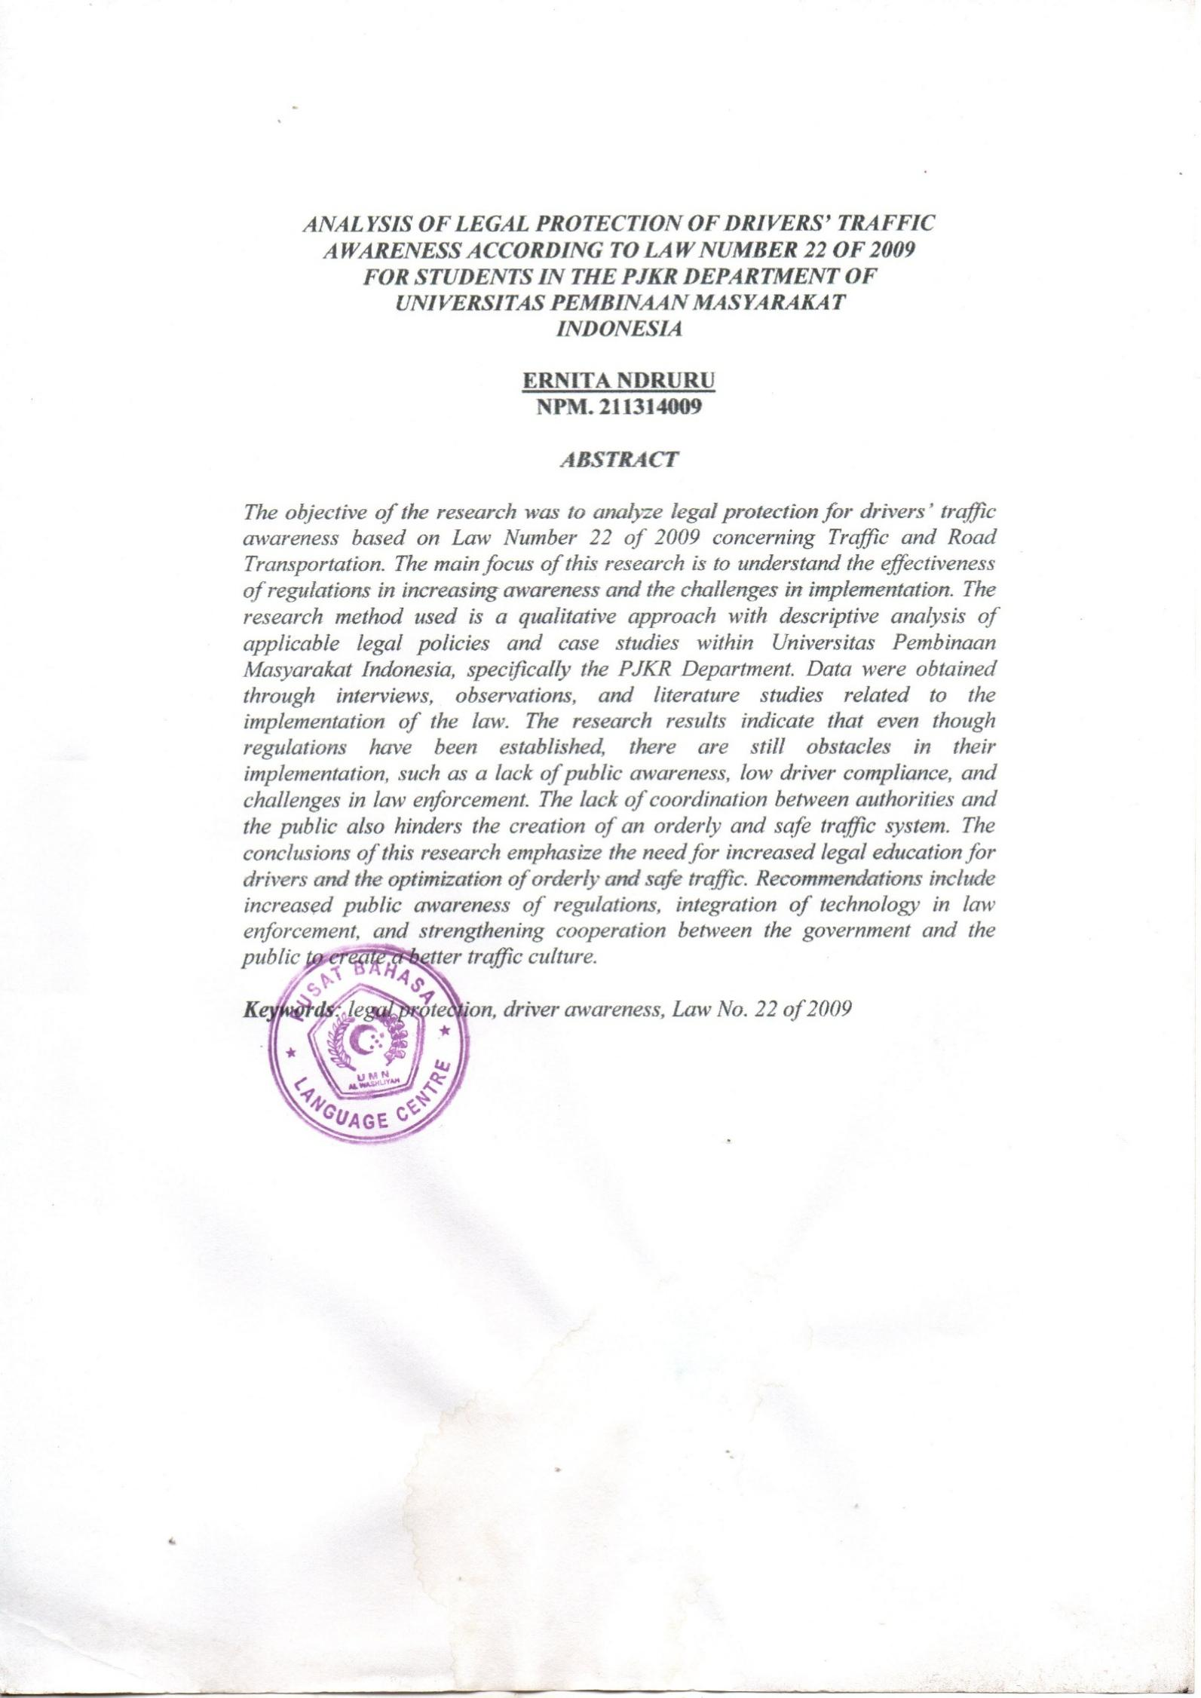

BAB I

PENDAHULUAN

1.1 Latar Belakang Masalah
Lalu lintas merupakan salah satu aspek vatal dalam kehidupan Masyarakat modern. Dengan meningkatkan jumlah kendaraan, kesadaran pengendara dalam mematuhi peraturan lalu lintas menjadi sangat penting. Undang-undang nomor 22 tahun 2009 lalu lintas dan angkutan jalan (LLAJ) hadir sebagai payung hukum yang mengatur berbagai aspek keselamatan berkendara. Namun, penerapan dan pemahaman masyarakat terhadap undang-undang ini masih menjadi tantangan.
Keasadaran hukum Masyarakat, terutama pengendara, berperan pentimg dalam menciptakan keamanan dan keselamatan jalan raya. Banyak kecelakaan lalu luntas akibat kurangnya kesadaran pengendara akan peraturan yang ada. Oleh karena itu, perlindungan hukum terhadap kesadaran ini perlu dikaji lebih mendalam untuk mengetahui sejauh mana undang-undang tersebut memberikan perlindungan dan pembinaan terhadap pengendara.
Berita tentang kecelakan akibat mengabikan lalu lintas hampir tidak pernah absen dari media-media di Indonesia. Satuan lalu lintas polri adalah salah satu unsur pelaksanaan yang bertugas penyelanggarakan tugas kepolisian mencakup penjagaan, penganturan, pengawalan dan patrol, Pendidikan Masyarakat dan rekayasa lalu lintas, registrasi dan identifikasi pengemudi atau kendaraan bermotor, penyelidiki kecelakan lalu lintas dan penegakan hukum lalu lintas guna memelihara keamanan, ketertiban dan kelancaran lalu lintas ini diatur dalam pasal 12 undang-undang nomor 22 tahun 2009 tentang lalu lintas dan angkutan jalan.

Undang-undang Nomor 22 tahun 2009 mengatur berbagai aspek, mulai dari pengemudinya, kendaraan, sehingga infrastruktur jalan. Namun, implementasi dilapangan sering kali tidak sejalan dengan harapan. Banyak pengendara yang masih melanggar rambu-rambu lalu lintas., yang menunjukkan bahwa kesadaran megakkan hukum masih rendah. Penelitian ini bertujuan untuk menganalisis faktot-faktor yang mempengaruhi kesadaran tesebut dan bagaimana undang-undang dapat lebih efektif dalam perlindungan hukum.
Kesadaran pengendara mengacu pada pemahaman dan kepatuhan individu terhadap peraturan lalu lintas serta komitmennya yang mengemudikan kendaraan secara aman dan bertangung jawab. Sebuah studi menunjukkan bahwa Tingkat kecelakaan lalu lintas sering kali diakibatkan oleh rendahnya kesadaran pengendara (Santoso, 2018).
Dalam melakukan kegiatan berlalu lintas diperlukan suatu peraturan yang dapat digunakan sebagai pedoman Masyarakat dalam berlalu lintas, sehingga pelanggran lalu lintas tidak terjadi. Namun, meskupun berbagai peraturan yang dibuat, tetap saja pelanggran lalu lintas kerap terjadi, bahkan tidak sedikit yang menyebabkan kecelakaan lalu lintas. Pelanggaran lalu lintas adalah peraturan yang bertantangan dengan lalu lintas dan peraturan pelaksaanya, baik yang dapat maupun yang tidak dapat menimbulkan kerugian jiwa atau benda dan juga keamanan, ketertiban dan kelancaran lalu lintas.
Peristiwa mengenai kecelakaan lalu lintas sekarang adalah adanya ketidakseimabnagan jumlah kendaraan degan fasilitas jalan yang ada, terutama megenai perluasan jaringan jalan.sehingga menibulkan ketimpangan yang secara langsung menghambat aktifitas manusia, seperti kemacetan dan kecelakaan lalu lintas. Kasus kecelakaan lalu lintas seakan-akan tidak dapat dihindari, kerena dari tahun ke tahun terus menigkat, tidak displin dalam berkendara juga menujukkan bahwa tidak ada etika baik, perihal pemicu terjadinya kecelakaan adalah runtuhnya etika dalam Berkendara
Menurut penelitian yang dilakukan oleh Ahmad (2019), perilaku pengendara di Indonesia masih cenderung abai terhadap rambu lalu lintas dan lebih banyak dipengaruhi oleh kebiasaan dari pada ketentuan hukum. Data dari Kementerian perhubungan menujukkan bahwa sebanyak 60% kecelakaan dijalan raya dipengaruhi oleh faktor manusia, yang menandakan rendahnya kesadaran dalam berkendara (kemenhub, 2021), yang menyatakan bahwa pengabain terhadap aturan kecepatan yang diterapkan juga merupakan cerminan dari rendahnya Tingkat kesadaran dikalangan pengendara. Dengan demikian, kesadaran pengendara merupakan faktor kunci yang berkontribusi signifikan terdepan keselamatan jalan raya.
Berangkat dari permasalahan tersebut, penelitian ini bertujan untuk menganalisis sejauh mana perlindungan hukum bagi korban kecelakan lalu lintas dijalan raya dapat diterapkan secara efektif di satlantas polres. Penelitian ini juga akan megkasji faktor-faktor yang menghambat proses perlindungan hukum serta memberikan rekomendasi yang dapat digunakan untuk meningkatkan efektivitasi regulasi yang ada. Dengan adanya penelitian ini, diharapkan dapat memberikan konrtibusi bagi perbaikan sistem hukum di Indonesia, sehingga setiap korban kecelakaan lalu lintas dapat memperoleh keadilan yang sesuai denga undang-undang nomor 22 tahun 2009.
Salah satu faktor yang mempengaruhi kesadaran pengendara adalah Pendidikan dan sosialisasi tentang peraturan lalu lintas. Masyarakat perlu mendapatkan informasi yang jelas dan tepat mengenai hak dan kewajiban mereka sebagai pengguna jalan. Oleh karena itu, Upaya edukasi yang bekelanjutan harus dilakukan, baik oleh pemerintah maupun oleh Lembaga pedidikan.
Selain itu, penegakan hukum yang tegas juga merupakan aspek penting dalam meningkatkan kesadaran mengendara. Tanpa adanya sanksi yang jelas terhadap pelanggaran, akan sulit untuk ,menciptakan efek jera. Oleh karena itu, penelitian ini juga akan menelaah bagaimana penegakan hukum yang ada saat ini dan dampaknya terhadap perilaku pengedara.
Tantangan lain yang dihadapi adalah budaya berkendara yang kurang displin di Masyarakat. Budaya ini sering kali mengabaikan keselamatan dan peraturan yang ada. Penelitian ini berupaya untuk mengidentifikasikan elemen-elemen budaya yang mempegaruhi kesadaran berlalu lintas serta bagaimana undang-undang dapat berperan dalam mengubah budaya tersebut
Dalam kontesk mahasiswa Universitas Pembinaan Masyarakat, penelitian ini juga berfokus pada peran Pendidikan dalam membentuk kesadaran hukum Sebagai Lembaga Pendidikan universitas memiliki tangung jawab untuk mencetak generasi yang tidak hanya cerdas secara akademis, tetapi juga sadar akan hukum dan keselamatan berlalu lintas .
Melalui kajian sini, diharapkan dapat ditemukan Solusi yang efektif untuk meningkatkan kesedaran pengendara. Penelitian ini juga akan memberikan rekomendasi bagi pembuat kebijakan agar dapat merumuskan srategi yang lebih efektif untuk meningkatkan keselamatan lalu lintas di Indonesia.

1.2 Indetifikasi Masalah
Berdasarkan uraian latar belakang di atas permasalahan dalam penelitian ini dapat di indentifikasikan sebagai berikut:
- Kurangnya kesadaran pengedara dalam berlalu lintas
- Bagaimana undang-undang nomor 22 tahun 2009 memberikan perlindungan hukum terhadap pengendara
- Apa dampak pelanggaran terhadap peraturan lalu lintas bagi pengendara dan Masyarakat.

1.3 Batasan Masalah
Berdasarkan identifikasi masalah di atas, pembatasan masalah diperlukan supaya penelitian ini lebih efektif dan terarah. Dalam hal ini penulis menentukan ruang lingkup masalah yaitu:
- Penelitian ini akan membatasi analisis pada perlindungan hukum yang di atur dalam undang-undang nomor 22 tahun 2009 tentang lalu lintas dan angkutan jalan.tanpa memnahasa peraturan lainnya.
- Penelitian ini akan berfokus pada pengendara kendaraan bermotor (mobil dan sepada motor) serta petugas lalu lintas yang terlibat dalam penegak hukum
- Meskipun penelitian ini akan membatasi pembahasan pada fackor-faktor yang langsung mempengruhi kesadaran pengendara, seperti pendidiksan dan pengalaman berkendara, tanpa ,membahas factor eksternal yang lebih luas seperti kebijakan pemerintah atau kondisi infrastruktur. Penelitian diharapkan dapat memberikan hasil yang mendalam dan relevan dalam memahami hubungan antara perlindungan hukum dan kedaraan pengendara di jalan raya.

1.4 Rumusan Masalah
Dengan mempertimbangkan Batasan masalah tersebut rumusan masalah yang sesuai dangan penelitian ini adalah:
- Apa saja factor yang mempengaruhi rendahnya kesadaran pengendara dalam berlalu lintas?

1.5 Tujuan Penelitian
Bedasarkan rumusan masalah diatas, maka tujuan penelitian ini ialah:
- Untuk menganalisis bagaimana perlindungan hukum terkiat kesadaran berlalu lintas di jalan raya diterapkan berdasarkan undang-undang nomor 22 tahun 2009
- Untuk mengetahui faktor-faktor yang mempengaruhi kesadaran berlalu lintas dikalangan mahasiswa jurusan PJKR
- Umtuk mengetahui Tingkat kesadaran hukum berlalau lintas mahasiswa PJKR di Universitas pembinaan Masyarakat

1.6 Manfaat Penelitian
Hasil dari penelitian ini dengan harapan memiliki kegunaan baik secara teriris maunpun secara praktis. Adapun manfaat yang dapat diperoleh dari penelitian ini adalah:
- Teoritis
Penelitian ini diharapkan dapat memberikan kontribusi dalam memperkaya literatur terkait perlindungan hukum dan kesadaran hukum berlalu lintas dikalangan mahasiswa, khususnya dalam konteks penerapan undang-undang nomor 22 tahun 2009.
- Praktis
- Bagi mahasiswa
Diharapkan kepada mahasiswa pjkr dapat meningkatkan pemahaman dan kesadaran mengenai pemtingnya mematuhi aturan berlalu lintas serta memberikan mereka wawasan terkait perlindungan hukum yang berlaku.
- Bagi universitas
Universitas dapat menggunakan hasil penelitian ini senagai pedoman untuk Menyusun program atau kebijakan yang bertujuan meningkatkan kesadaran hukum dan kesalamatan berlalau lintas di kalangan mahasiswa.

1.7 Anggapan Dasar
Menurut Prof. Dr. Winanto Surakhamd Angapan dasar merupakan titik tolak pemikiran yang kebenarannya diterima oleh penyelidik.setiap penyelidik dapat merumuskan postulat yang berbeda. Jika angapan dasar adalah sesuatau yang diyakini kebenarannya oleh peneiti yang akan berfungsi sebagai hal yang digunakan untuk tempat terpijak bagi peneliti yang digunakan penelitian dalam pembutan angapan dasar.
Jadi dari penjelasan diatas maka peneliti merumuskan angapan dasar dalam penelitian ini merupakan faktor utama untuk meningkatkan kesadaran berkendara di lalu lintas.

BAB II

TINJAUAN PUSTAKA

2.1 Kajian Teori

2.1.1 Pengertian Perlindungan Hukum
Perlindungan hukum adalah suatu bentuk perlindungan yang diberikan oleh hukum dengan tujuan untuk menjamin hak-hak warga negara, memberikan rasa aman, dan mencegah terjadinya pelanggaran hukum. Menurut Satjipto Rahardjo, perlindungan hukum adalah Upaya yang dilakukan melalui perangkat hukum untuk melindungan hak-hak seseorang dari Tindakan sewenang-wenang yang dapat merugikan.
Adapun ciri-ciri perlindungan hukum menurut teori Rahardjo yaitu:
- Adanya aturan yang melindungi hak-hak individu
- Adanya penegak hukum yang menjalankan aturan tersebut
- Tersedianya sanksi bagi pelanggar hukum
mengingat di tengah permasalahan bangsa ini yang hiruk pikuk dengan berbagai erosi moral dan berbagai perilaku negatif yang menggurita di tengah sehari-hari. Sebagai bangsa Indonesia yang memangku budaya ketimuran, dan bahkan menggunakan kearifan budaya lokal sangat memperhatikan tatanan kehidupan. Dengan demikian, dapat dikatakan bahwa pendidikan karakter berpusat pada pembinaan hal yang baik dan benar terhadap pribadi peserta didik melalui keteladanan bersama. Hal itu diharapkan pendidikan karakter tumbuh nyaman usia yang berkepribadian mulia.
Secara umum, perlindungan hukum dapat dibagi menjadi dua jenis, yaitu perlindungan hukum preventif dan perlindungan hukum represif. Perlindungan hukum preventif bertujuan untuk mencegah terjadinya pelanggaran hukum melalui regulasi dan edukasi kepada Masyarakat. Sementara itu, perlindungan hukum represif dilakukan setelah terjadi pelanggaran hukum, dengan memberikan sanksi atau Tindakan hukum terhadap pelaku pelanggaran
Dalam konteks hukum Indonesia, perlindungan hukum diberikan melalui berbagai peraturan perundang-undangan yang mengatur hak dan kewajiban warga negara. Misalnya dalam undang-undang nomot 22 tahun 2009 tentang lalu lintas dan angkutan jalan, perlindungan hukum diberikan kepada pengendara dengan menetapkan aturan yang harus dipatuhi demi keselamatan Bersama. Dengan adanya perlindungan hukum, Masyarakat dapat merasa lebih aman dan memiliki kepastian dalam menjalankan aktivitas sehari-hari.

2.1.2 Undang-Undang Nomor 22 Tahun 2009
Undang-undang nomor 22 tahun 2009 tentang lalu lintas dan angkutan jalan merupakan peraturan hukum di Indonesia yang bertujuan untuk menciptakan lalu lintas yang aman, tertip,dan efesien. Undang-undang ini mencakup berbagai aspek, terrmasuk keselamatan berkendara, pengaturan lalu lintas, tanggung jawab pengguna jalan, dan penegakan hukum terkait pelanggaran lalu lintas. Dalam undang-undang ini, terdapat ketentuan mengenai kewajiban pengendara, seperti memiliki surat ijin mengemudi (SIM) yang sah,mematuhi rambu-rambu lalu lintas, serta penggunaan perlengkapan keamanan seperti helm dan sebuk
pengaman. Selain itu, undang-undang ini meberikan kerangka kerja bagi pihak yang berwenang untuk melaksanakan pengawasan dan pengadilan lalu lintas, sehingga dapat mengurangi angka kecelakaan dan meningkatkan kesadaran hukum Masyarakat dalam berlalu lintas.
Perlindungan hukum yang dimaksud mencakup berbagi aspek mulai dari penegakan hukum terhadap pelenggaran lalu lintas hingga pendididan dan sosialisasi menganai tata cara yang baik dan benar. Undang-undang ini menetapkan berbagai sanksi bagi mereka yang melanggar, seperti denda dan hukuman penjara, yang bertujuan untuk memberikan efek jera. Dengan adanya sanksi ini, diharapkan pengendara akan lebih patuh terhadap aturan yang berlaku dan menngkatkan kesdaran mereka akan keselamatan diri dan orang lain. Selain itu, undang-undang nomor 22 tahun 2009 juga mendorong partisispasi mayarakat dalam menciptakn budaya yang tertib berlalu lintas. Melalui berbagai program edukasi dan kampanye keselamatan, Masyarakat diharapkan dapat lebih memahami pentingnya kesadaran berlalu lintas. Mahasiswa, sebagai generasi penerus bangsa, memiliki peran srategis dalam menyebarkan informasi dan megedukasi mayarakat tentang pentingnya berlalu lintas yang aman dan tertib. Oleh kerena itu, analisis terhadap perlindungan hukum dan undang-undang ini sangat relevan untuk menilai efektifitasnya dalam meningkatkan pengendara dijakan raya.
Dengan memahami dam menganalisis perlindungan hukum yang ada, diharapkan mahasiswa dapat membarikan kontribusi yang signitif dalam mencipatkan kondisi lalu llinyas yang lebih aman. Penelitian inijuga diharapkan dapat menjadi acuan bagi pihak-pihak terkait dalam mengemangkan kebijakan yang lebih efektif untuk meningkatkan kesadaran berlalu lintas di Indonesia.

2.1.3 Kesadaran Pengendara
Kesadaran pengendara merupakan sikap dan perilaku yang menujukkan kepatuhan terhadap aturan lalu lintas. Kesadaran ini sangat penting untuk mengurangi angka kecelakaan dan menciptakan lingkungan berkendara yang aman. Faktor-faktor yang mempengaruhi kesadaran pengendara antara lain Pendidikan, pengalaman berkendara, serta pemahaman terhadap resiko yang ada dijalan raya. Namun kesadaran Masyarakat dalam lalu lintas sangatlah minim, meskipun dalam penegakan hukum terhadap pelanggaran kendaraan bermotor di jalan raya sudah ada berdasarkan undang-undang nomor 22 tahun 2009 tentang lalu lintas dan angkutan jalan.
Menurut Reasoned Acttion (Ajzen & Fishbean, 1980), perilaku manusia,termasuk dalam kontesk berlalu lintas, dipengaruhi oleh niat (intention), yang terbentuk dari sikap individu terhadap perilaku tersebut dan norma sosial yang berlaku. Artinya, kesadaran berlalu lintas dapat ditingkatkan melalui pendidikan, pengawasan, dan pembentukan budaya tertib di Masyarakat.

2.1.3 Defenisi Hukum Dalam Berlalu Lintas
Defenisi berlalu lintas menurut UU lalu lintas angkutan jalan 2009 N0 22 yakni lalu lintas ialah pergerakan kendaraan dan manusia di ruang lalu lintas. Ruang lalu lintas jalan adalahh prasarana untuk bergerak serta berpindah bagi kendaraan, apapun barang dengan fasilitas pendukung. Sedangkan pendapat lalu lintas adalah apapun yang berkaitan dengan sarana jalan umum sebagai sarana pokok yang memiliki tujuan. Lalu lintas juga didefinisikan sebagai keterkaitan manusia yang disertai atau tidak disertai dengan alat untuk berpindah tempat melalui penggunaan jalan raya. (Nurfauziah & Krisnasari, 2021).
Defenisi lalu lintas juga didefinisikan bahwasanya pelanggaran lalu lintas ialah sebuah perbuatan yang dilaksanakan seseorang yang mengedarai kendaraan umum maupun bermotor termasuk penjalan kaki yang berlawanan dengan Undang-Undang lalu lintas (Sarry & Widodoh, 2017)
Berdasarkan berbagai pendapat dapat disimpiulkan bahwa lalu lintas ialah perjalanan dari satu tempat ke tempat yang lain, khususnya di jalan raya, perihal tersebut mencakup pergerakan orang, kendaraan, atau barang ataupun tanpa penggunaan trasportasi.
Kesadaran berlalu lintas mengacu pada pemahaman, sikap, dan perilaku individu dalam mengetahui aturan lalu lintas demi menjaga keselamatan diri dan orang lain. Referensi terkait, kesadaran berlalu lintas melibatkan tiga aspek:
- Kognitif : pemahaman terhadap peraturan dan rambu lalu lintas
- Efektif : komitmen untuk mematuhi aturan demi keselamatan bersama.
- Psikomotorik : aksi nyata dalam berlalu lintas, seperti berhenti di lampu merah , tidak melanggar mareka jalan, dan menggunakan alat keselamatan berkendara.
Kesadaran berlalu lintas sengat pentimg untuk menekan angka kecelakaan di jalan raya. Berdasarkan data korlantas polri tahun 2023, Sebagian besar kecelakaan lalu lintas disebabkan oleh pelanggaran aturan oleh pengendara.

2.1.4 Perlindungan Hukum Dalam Berlalu Lintas
Perlindungan hukum adalah serangkain aturan dan ketentuan yang dibuat untuk menjamin keselamatan, keamanan, dan kenyamanan para pengguna jalan. Perlindungan ini bertujuan untuk mencegah terjadinya kecelakaan, memastikan kepatuhan terhadap peraturan lalu lintas.,dan memastikan hak-hak pengendara serta pejalan kaki. Dalam konteks lalu lintas, pelindungan hukum bertujuan:
- Menjamin keselamatan pengguna jalan
- Memberikan sanksi kepada pelanggar aturan
- Meningkatkan kesadaran Masyarakat untuk berlalu lintas sesuai peraturan
Dengan adanya perlindungan hukum dalam berlalu lintas maka adanya Upaya yang terus-menerus dilakukan untuk menciptakan lingkungan berkendara aman dan tertib. Dengan adanya hukum yang jelas dan penegakan yang konsisten, diharapkan dapat mengurangi angka kecelakan dan meningkatkan kesadaran serta kepatuhan Masyarakat terhadap arutan lalu lintas.

2.1.5 Pendidikan Berlalu Lintas Dalam Konteks PJKR
Dalam jurusan pjkr Pendidikan jasmani, Kesehatan, dan rekreasi (PJKR) diintegrasikan sebagai bagian dari program pembelajaran yang bertujuan untuk membangun karakter dan budaya keselamatan. Pendidikan berlalu lintas bertujuan untuk:
- Meningkatkan pemahaman mahasiswa tentang pentingnya keselamatan berlalu lintas
- Membentuk sikap displin dan bertangung jawab dalam menggunakan jalan raya
- Menjadikan mahasiswa sebagai agen perubahan yang dapat menyosialisasikan pentingnya keselamatan berlalu lintas kepada Masyarakat, khususnya siswa sekolah.

2.2 Penelitan Yang Relevan
Hasil penelitian yang berjudul: analisis perlindungan hukum terhadap kesadaran pengendara dalam berlalu lintas di jalan raya menurut Undang-Undang No 22 tahun 2009 di jurusan PJKR Universitas Pembinaan Masyarakt indinesia.
Penelitian ini berkaitan dengan tingkat pemahaman Masyarakat terhadap aturan hukum berlalu lintas, khusus yang diatur dalam Undang-Undang Nomor 22 tahun 2009. Defenisi hukum dalam konteks beralu lintas, kesadaran hukum adalah sejauh mana pengendara memahami hak dan kewajiban di jalan raya, serta mengenal sanksi atas pelanggaran.
- Pengetahuan Masyarakat tentang aturan seperti penggunaan helm, sabuk pengaman, rambu lalu lintas, dan tata cara berkendara yang aman
- Tingkat kepatuhan terhadap aturan, misalnya dalam mengikuti lampu lalu lintas atau mematuhi batas kecepatan
Penelitian oleh Andriani (2021). Meneliti tentang pengaruh Pendidikan lalu lintas terhadap perilaku pengendara. Penelitian ini menujukkan bahwa Pendidikan yang baik dapat meningkatkan kesadaran dan kepatuhan pengendara terhadap peraturan lalu lintas.
Penelitian oleh Lestari (2022), membahas peran media dalam meningkatkan kesadaran berlalu lintas, penelitian ini menujukkan bahwa kampenye melalui media sosial efektif dalam menyebarluaskan informasi dan meningkatkan kesadaran Masyarakat.

2.3 Kerangka Berfikir Penelitian
Menurut Kerlinger (1986), kerangka berpikir adalah model konseptual dari bagaimana teori berhubungan dengan berbagai faktor yang telah diidentifikasikan sebagai bagian penting dari masalah penelitian , kerangka berpikir membantu peneliti mengidentifikasikan hubungan antara variabel independan dan dependen, serta variabel-variabel perantara yang mungkin mempengaruhi hubungan tersebut.

Gambar 2.1 Kerangka Berpikir

2.4 Hipotesis
Menurut Sugiyono (2017:95) hipotesis adalah jawaban sementara terhadap rumusan masalah penelitian, dimana rumusan masalah penelitian telah dinyatakan dalam bentuk kalimat pernyataan, dikatakan sementara karena jawaban yang diberikannya berdasarkan pada teori relevan, belum didasarkan pada fakta-fakta empiris yang diperoleh melalui pengumpulan data. Berdasarkan pernyataan diatas maka hipotesis dalam penelitian ini adalah: mahasiswa jurusan pjkr upmi telah taat terhadap aturan berlalu lintas menurut undamg-undang nomosr 22 tahun 2009.

BAB III

METODE PENELITIAN

3.1 Desain Penelitian
Menurut Creswell 2014, Penelitian ini digunakan untuk memahami maka fenonema atau pengalaman manusia. Dalam konteks penelitian ini, metode kualitatif bisa melibatkan wawancara mendalam dengan pengendara untuk memahami prespektif mereka tentang perlindungan dan kesadaran lalu lintas
Pendekatan kualitatif dengan metode deskriptif analitis. Pendekatan kualitatif digunakan untuk menggambarkan dan menganalisis fenonema kesadaran pengendara dalam berlalu ,lintas di jalan raya serta implementasi perlindungan hukum berdasrkan Undang-Undang Nomor 22 tahun 2009 tentang lalu lintas dan angkutan jalan. Metode deskriptif analitis bertujuan untuk memberikan gambaran nyata terkait tingkat kesadaran hukum Masyarakat, kesadaran tersebut serta faktor-faktor yang memengaruhi kesadaran tersebut, serta efektifitas perlindungan hukum yang diterapkan.
Penelitian ini diharapkan dapat memberikan Gambaran menganai Tingkat kesadaran mahasiswa dalam mematuhi peraturan lalu lintas serta efektivitas undang-undamh tersebut. Selain itu, penelitian ini juga bertujuan untuk mengidentifikasi faktor-faktor yang mempengaruhi kepatuhan mahasiswa dalam berkendara dalam memberikan rekomendasi bagi peningkatan kesadaran hukum dikalangan mahasiswa.

3.2 Partisipan Dan Tempat Penelitian
Tempat penelitian adalah objek penelitian yang menjadi tempat dilakukannya kegiatan penelitian. Untuk mempermudah atau memperjelas Lokasi yang diteliti maka diperlukan penentuan Lokasi peneltian. Dalam hal ini, Lokasi penelitian terletak di kampus universitas pembinaan masyarakat Indonesia (UPMI)
Dalam penelitian ini, partisipan terdiri dari julah pasrtisipan individu yang dipilih berdasarkan kriteria tertentu. Partisipan bersal dari berbagai latar belakang dengan karakteristik yang beragam, termasuk usia, jenis kelamin, tingakt pendidikan, dan pemgalaman dalam bidang terkait. Pemilihan opartisipan dilakukan dengan mempertimbangkan faktor relevansi dengan topik penelitian agar hasilyang diperoleh lebih akuat dan representative.

3.2.1 Partisipan
Dalam penelitian kualitatif partisipan berperan aktif sebagai sumber data. Menurut Meloeng (Simarmata et,al, 2021), partisipan adalah orang-orang yang memiliki kemampuan untuk memberikan informasi terkait topik penelitian yang didefinisikan oleh peneliti. Partisipan dalam penelitian ini adalah informan kunci dan informan pendukung.
Penyedia informasi kunci adalah orang yang memiliki semua informasi-informasi terkait permasalah yang diangkat dalam penelitian. Dan penyedia infornasi pendukung adalah individu tau kelompok yang memberikan deskripsi pendukung tentang data utama yang terkait dengan masalah yang diangkat adalam penelitian, yang dapat digunakan sebagai informasi sekunder asal data atau informasi.
Pada penelitian ini partisipan yang terdiri sebanyak 24 partisipan terlibat dalam penelitian ini. Jumlah ini dipilih untuk memastikan variasi pendapat dan pengalaman yang cukup, dalam menganalisis perlindungan hukum terhadap kesadaran pengedara.

3.2.2 Veriabel Penelitian
Menurut Sugiyono (2017), variabel penelitian adalah segala sesuatu yang berupa apa saja yang dapat dijadikan objek atau fenomena yang diteliti dan dapat bervariasi dalam suatu penelitian. Variabel dalam penelitian ini dibagi menjadi dua jenis, yaitu variabel independen (yang mempengaruhi) dan variabel dependen (yang dipengaruhi).
- Variabel independent
Variabel independent adalah veriabel yang mempegaruhi atau mejadi penyabab terjadinya perubahan pada veriabel lainnya. Dalam penelitian, analisis pelindungan hukun tehadap kesadaran pengedara dalam berlau lintas di jalan raya nomor 22 tahun 2009. Maka variabel independent nya adalah
Perlindungan hukum: impementasi dan efektifitas Undang-Undang Nomor 22 tahun 2009 tentang lalu lintas dan angkutan jalan.
- Variabel dependent
Variabel dependent adalah variabel yang dipengaruhi atau menjadi akibat dari perubahan variabel independent.variabel ini di ukur oleh peneliti untuk menentukan efek dari variabel independent. Dalam penelitian yang sama variabel dependent adalah. kesadarn pengendara: Tingkat kesadaran pengendara dalam berlalu lintas, termasuk pengetahuan dan kepatuhan terhadap peraturan lalu lintas.

3.3 Instrumen Penelitian
Menurut Arikunto (2010 ,hal, 101) instrumen penelitian adalah alat bantu atau fasilitas yang digunakan oleh peneliti dalam kegiatan mengumpulkan data agar kegiatan tersebut menjadi sistematis, lengkap, cepat dan mudah.
Karena dalam prinsipnya meneliti adalah melakukan pengukuran, maka dalam proses penelitian harus ada alat ukur yang baik. Alat ukur adalam penelitian biasanya dinamakan isntrumen penelitian . jadi instrumen penelitian adalah suatu alat yang digunakan mengukur fenonema alam maupun sisoal yang diamati secara spesifik. Semua fenonema ini disebut variebel penelitian.

      - Angket
Menurut Suharsimi Arikunto 2014, h.194 Angket merupakan Teknik pengumpulan data yang dilakukan dengan cara memberikan sejumlah pertanyaan terlulis yang digunakan untuk memperoleh informasi dari responden dalam arti laporan tentang pribadinya, atau hal-hal yang ia ketahui.
      - Lembar Observasi
Lembar observasi adalah instrumen yang digunakan untuk mencatat hasil pengamatan terhadap objek penelitian.
      - Dokumentasi
Dokumentasi adalah teknik pengumpulan data dalam penelitian kualitatif menurut Sugiyono (2013, hal, 225) ada tiga macam yakni angket, aobservasi, da dokumentasi dalam peneliti ini tiga macam Teknik pengumpulan data, yang dilakukan dengan cara menelaah dokumen atau arsip yang relevan dengan penelitian. Dokumen bisa berupa data statistik, foto, catatan, atau laporan.

3.4 Teknik Pengumpulan Data
Teknik pengumpulan data dalam penelitian kualitatif meneurut Sugiyono (2013, hal, 225) ada tiga macam yakni wawancara, observasi, dan dokumentasi dalam peneliti ini ada tiga macam Teknik pengumpulan data, Adapun penjelasan lebih rincinnya sebagai berikut.
            - Angket
Menurut Arikunto (2010), angket adalah instrumen penelitianberupa dafrtar pertanyaan tertulis yang digunakan untuk memperoleh informasi dari responden terkait pandanga, sikap, atau karakteristik tertentu. Angket memungkinkan penelti untuk mengumpulakan data secara sistematis dan efesien, terutama dalam penelitian kualitatif. Dengan menggunakan angket, peneliti dapat memperoleh Gambaran yang lebih luas mengenai fenonema yang diteliti tanpa harus melaukan wawancara langsung dengan setiap responden
            - Observasi
Menurut Sugiyono (2018: 12), observasi adalah metode pengumpulan data di mana peneliti melakukan pengamatan langsung terhadap objek penelitian untuk melihat atau mencatat berbagai fenomena yang terjadi sesuai dengan tujuan penelitian. Observasi bertujuan untuk mendapatkan data yang nyata dan sesuai dengan kondisi lapangan. Observasi yang digunakan dalam penelitian ini adalah observasi non-partisipan dan terstruktur, di mana peneliti melaukan pengamatan lannsung terhadap perilaku pengendara di jalan raya untuk melihat kepatuhan tehadap aturan lalu lintas
            - Dukomentasi
Dokumentasi menurut Sugiyono ( 2012, 240) merupakan pelengkap dari pengunaan metode observasi dan Dokumentasi ialah catatan peristiwa yang sudah berlalu, dokumentasi bisa berbentuk tulisan, gambar atau karya-karya monumental dari seseorang Teknik dokumentasi ini digunakan peneliti.
Tabel 3.4 1 Dafrtar Angket
NO | Pertanyaan | S  T  S | T  S | N | S | S  S
1 | Seberapa penting anda menganggap pengetahuan tentang peraturan lalu Lintas?
2 | Apakah anda mengikuti pelatihan atau sosialisasi keselamatan berlalu lintas?
3 | Apakah anda sering menggunakan helm saat mengendarai sepeda motor?
4 | Apakah anda merasa aman saat berkendara di jalan raya?
5 | Seberapa efektif anda menilai perlindungan hukum dalam menjaga keselamatan di jalan raya?
6 | Apakah anda merasa bahwa pelanggar lalu lintas cukup tegas?
7 | Seberapa sering anda mematuhi rembu-rambu lalu lintas?
8 | Apakah anda menggunakan sabuk pengaman atau helm saat berkendara?
9 | Apa yang mendorong anda mematuhi peraturan lalu lintas?
10 | Sanksi yang diberikan kepada pelanggar lalu lintas sudah cukup efektif dalam meningkatkan kepatuhan berkendara?
11 | Edukasi tentang hukum lalu lintas perlu dimasukkan kedalam kurikulim universitas?
12 | Mahasiswa memiliki peran penting dalam mengedukasi Masyarakat tentang keselamatan berkendara
13 | kesadaran hukum mahasiswa terhadap lalu lintas masih rendah dan perlu ditingkatkan
14 | Saya merasa aturan lalu lintas tidak diterapkan secara konsisten oleh pihak yang berwenang
15 | Undang-undang nomor 22 tahun 2009 sudah cukup memberikan perlindungan hukum bagi pengendara
16 | Sosialisasi yang lebih aktif dari pemerintah dapat meningkatkan kesadaran masyarakat terhadap peraturan lalu lintas
17 | saya setuju jika pelanggar lalu lintas diberikan hukuman sosial seperti publikasi nama dan pelanggarannya
18 | Saya merasa masih banyak mahasiswa yang kurang sadar terhadap pentingnya mamatuhi aturan lalu lintas
19 | Menurut anda, apakah penting bagi pengendara untuk mematuhi aturan lalu lintas ?
20 | Apakah anda mengetahu adanya undang-undang nomor 22 tahun 2009 tentang angkutan jalan
21 | Apakah anda pernah terkena tilang kerena melanggar aturan lalu lintas?
22 | Apakah anda sering mematuhi rambu-rambu lalu lintas saat berkendara
23 | Apakah anda mengetahui peraturan lalu lintas yang berlaku di Indonesia?
24 | Apakah anda merasa penegakan hukum di jalan raya sidah cukup baik?

HASIL OBSERVASI
Tanggal Observasi : 5 mei 2025
Tempat Observasi : Universitas Pembinaan Masyarakat Indonesia
Analisis perlindungan hukum terhadap kesadran pengendara dalam lalu lintas menurut UU nomor 22 tahun 2009 bagi mahasiswa di jurusan PJKR
Tabel 3.4 2 Hasil Observasi
No | Aspek yang diamati | Deskripsi hasil pengamatan
1 | Kesadaran mahasiswa terhadap aturan lalu lintas | Sebagian besar mahasiswa memahami aturan dasar, tetapi tingkat kepatuhan masih rendah, terutam dalam penggunaan helm dan kepatuhan terhadap rambu lalu lintas. Kesadaran hukum sudah ada, tetapi penerapa masih kurang maksimal.
2 | Pengaruh Pendidikan dalam meningkatkan kesadran mahasiswa | Pernah mendapatkan edukasi keselamatan berkendara menunjukakan Tingkat kepatuhan lebih tinggih dibandingkan yang tidak.pendidikan dan sosialisai berperan besar dalam meningkatkan kesadaran berlalu lintas.
3 | Efektifitas perlindungan hukum menurut UU nomor 22 tahun 2009 | Memberikan perlindungan bagi pengendara, tetapi implementasi di lingkungan kampus masih kurang efektif karena rendahnya penegakkan hukum. Regulasi sudah jelas, tetapi peneran perlu dikuatkan.
4 | Faktor yang memengaruhi kesadran berlalu lintas | Kurangnya sosialisi aturan, sikap abai terhadap sanksi, serta pengaruh lingkungan sekiar memengaruhi kepatuhan mahasiswa dalam berlalu lintas. Faktor eskternal dan internal dalam membentuk kesadaran berlalu lintas.
5 | Rekomendasi untuk peningkatan kesadaran | Perlu adanya edukasi interaktif, sosialisai yang lebih luas, serta penegakan hukum yang lebih tegas di lingkungan kampus.

3.4.1 Reduksi Data
Redukasi data adalah komponen pertama dari analitik, yang merupakan prosese memilih, memusatkan, menyederhanakan, dan mengabstraksi data yang tersedia. Menurut Sutopo (2002), redukasi data adalah bagian dari proses analitik pengorganisasian, data sehingga dapat menonjolkan, mempersingkat, memfokuskan, dan membuang yang tidak penting, serta mengatur data agar dapat menarik Kesimpulan.

3.4.2 Penyajian Data
Penyajian data adalah proses peyusunan data yang telah diredukasi dalam bentuk yang terstruktur sehingga mudah dipahami, dianalisis, dan ditarik Kesimpulan. Data yang sudah diredukasi disajikan dalam berbagai bentuk visual atau naratif agar peneliti dapat melihat pola, hunungan, atau kecenderungan tertentu.

3.4.3 Penarikan Kesimpulan dan verifikasi
Penarikan Kesimpulan adalah proses menafsirkan dan meyimpulkan makna dari data yang telah direduksi dan sajikan. Kesimpulan yang dibuat harus logis, konseisten , dan didasrkan pada data yang valid. Dalam penelitain kualitatif, penarikan Kesimpulan bersifat indukatif, artinya Kesimpulan berasal dari pola atau informasi spesifik yang diperoleh selama penelitian.

BAB IV

HASIL DAN PEMBAHASAN

4.1 Hasil Penelitian
Penelitian ini diadakan di kampus universitas pembinaan masyarakat Indonesia (UPMI), peneliti melakukan kegiatan obsevasi terlebih dahulu sebelum melakukan penelitian Dimana pada masa awal obsevasi masih ada mahasiswa yang belum taat terhadap peraturan berlalu lintas. jadi, pembahasan ini bertujuan untuk untuk menjelskan sejauh mana kesadaran hukum pengendara terhadap aturan lalu lintas dan bagaimana perlindungan hukum berperan dalam meningkatkan kepatuhan mereka. Pada bagian ini, data yang diperoleh peneliti, seperti hasil angket akan disajikan dalam bentuk tebel atau grafik untuk mempermudah analisis. Berikut adalah hasil yang diperoleh dari penelitian ini:
Tabel 4.1.2 Distribusi Jawaban Responden Terhadap Kesadran Berlalu Lintas
No. resp | Nomor Angket |  |  |  |  |  |  |  |  |  |  |  |  |  |  |  |  |  |  |  | jumlah
No. resp | 1 | 2 | 3 | 4 | 5 | 6 | 7 | 8 | 9 | 10 | 11 | 12 | 13 | 14 | 15 | 16 | 17 | 18 | 19 | 20 | jumlah
1 | 3 | 4 | 3 | 4 | 5 | 4 | 4 | 5 | 4 | 4 | 4 | 4 | 3 | 5 | 4 | 3 | 4 | 3 | 4 | 5 | 75
2 | 1 | 4 | 5 | 4 | 4 | 4 | 4 | 4 | 4 | 4 | 4 | 4 | 5 | 4 | 4 | 3 | 4 | 3 | 4 | 4 | 80
3 | 4 | 4 | 4 | 4 | 4 | 3 | 3 | 4 | 4 | 4 | 1 | 3 | 4 | 4 | 3 | 4 | 3 | 4 | 3 | 4 | 65
4 | 5 | 4 | 5 | 4 | 4 | 3 | 3 | 4 | 4 | 4 | 4 | 3 | 5 | 4 | 3 | 4 | 3 | 4 | 3 | 4 | 66
5 | 1 | 3 | 4 | 3 | 4 | 3 | 3 | 4 | 3 | 3 | 5 | 3 | 4 | 3 | 1 | 3 | 1 | 3 | 3 | 4 | 61
6 | 3 | 1 | 5 | 3 | 3 | 3 | 3 | 3 | 3 | 1 | 1 | 3 | 5 | 3 | 3 | 4 | 3 | 4 | 3 | 3 | 57
7 | 4 | 5 | 3 | 4 | 5 | 3 | 3 | 5 | 4 | 5 | 3 | 3 | 3 | 5 | 4 | 3 | 4 | 3 | 3 | 5 | 73

8 | 2 | 4 | 3 | 3 | 5 | 4 | 4 | 5 | 3 | 4 | 4 | 4 | 3 | 5 | 4 | 4 | 4 | 4 | 4 | 5 | 75
9 | 4 | 4 | 3 | 4 | 4 | 4 | 4 | 4 | 4 | 4 | 2 | 4 | 3 | 4 | 3 | 3 | 3 | 3 | 4 | 4 | 69
10 | 4 | 4 | 4 | 3 | 5 | 3 | 3 | 5 | 3 | 4 | 4 | 3 | 4 | 5 | 4 | 4 | 4 | 4 | 3 | 5 | 78
11 | 3 | 4 | 3 | 4 | 4 | 4 | 4 | 4 | 4 | 4 | 4 | 4 | 3 | 4 | 3 | 4 | 3 | 4 | 4 | 4 | 69
12 | 3 | 4 | 4 | 3 | 5 | 4 | 4 | 5 | 3 | 4 | 3 | 4 | 4 | 5 | 3 | 3 | 3 | 3 | 4 | 5 | 72
13 | 4 | 3 | 3 | 3 | 5 | 3 | 3 | 5 | 3 | 3 | 3 | 3 | 3 | 5 | 3 | 4 | 3 | 4 | 3 | 5 | 68
14 | 2 | 3 | 4 | 3 | 3 | 3 | 3 | 3 | 3 | 3 | 4 | 3 | 4 | 3 | 4 | 3 | 4 | 3 | 3 | 3 | 63
15 | 3 | 3 | 3 | 4 | 3 | 4 | 4 | 3 | 4 | 3 | 2 | 4 | 3 | 3 | 3 | 4 | 3 | 4 | 4 | 3 | 69
16 | 3 | 4 | 4 | 3 | 4 | 3 | 3 | 4 | 3 | 4 | 3 | 3 | 4 | 4 | 4 | 4 | 4 | 4 | 3 | 4 | 57
17 | 4 | 3 | 3 | 4 | 3 | 4 | 4 | 3 | 4 | 3 | 3 | 4 | 3 | 3 | 3 | 3 | 3 | 3 | 4 | 3 | 64
18 | 3 | 3 | 5 | 4 | 4 | 5 | 5 | 4 | 4 | 3 | 4 | 5 | 5 | 4 | 4 | 3 | 4 | 3 | 5 | 4 | 81
19 | 3 | 4 | 3 | 3 | 3 | 5 | 5 | 3 | 3 | 4 | 3 | 5 | 3 | 3 | 4 | 4 | 4 | 4 | 5 | 3 | 70
20 | 4 | 3 | 5 | 4 | 4 | 4 | 4 | 4 | 4 | 3 | 3 | 4 | 5 | 4 | 3 | 4 | 3 | 4 | 4 | 4 | 73
21 | 3 | 4 | 5 | 3 | 3 | 3 | 3 | 3 | 3 | 4 | 4 | 3 | 5 | 3 | 4 | 3 | 4 | 3 | 3 | 3 | 64
22 | 4 | 4 | 3 | 4 | 3 | 3 | 3 | 3 | 4 | 4 | 3 | 3 | 3 | 3 | 3 | 3 | 3 | 3 | 3 | 3 | 65
23 | 3 | 4 | 4 | 3 | 3 | 1 | 4 | 5 | 2 | 5 | 5 | 1 | 3 | 3 | 4 | 4 | 3 | 4 | 3 | 3 | 67
24 | 2 | 3 | 4 | 4 | 3 | 4 | 4 | 3 | 4 | 3 | 4 | 4 | 4 | 3 | 4 | 3 | 4 | 3 | 4 | 3 | 70

Tabel 4.1.3 data jumlah skor responden (kesadaran berlalu lintas)
No. | Nama | Skor
1 | Kinanti amalianasution | 75
2 | Aldenan hakam | 80
3 | Ikhsatiar lase | 65
4 | Fileon gulo | 66
5 | Santi libertin hia | 61
6 | Ikonisius halawa | 57
7 | Damaris karunia | 73
8 | Okisman | 75
9 | Wawan utama jaya | 69
10 | Fransiskus giawa | 78
11 | Hiralian tindaon zai | 69
12 | Sonitehe laia | 72
13 | Krista tiara | 68
14 | Budiarto hulu | 63
15 | Amalia azzahra | 69
16 | Putra | 57
17 | Hermanto hulu | 64
18 | Foarota gulo | 81
19 | Nolia zai | 70
20 | Farhan | 73
21 | Yosafat | 64
22 | Nurhidayat | 65
23 | Ronald | 57
24 | Risky halawa | 70
Jumlah |  | 1.641

4.2 Pembahasan
Penelitian ini bertujuan untuk menganalisis perlindungan hukum terhadap kesadaran pengendara dalam berlalu lintas berdasarkan Undang-Undang Nomor 22 Tahun 2009. Kesadaran hukum dalam berlalu lintas memiliki peran yang sangat penting dalam menciptakan keselamatan dan ketertiban di jalan raya. Oleh karena itu, penelitian ini berfokus pada bagaimana peraturan lalu lintas diterapkan, sejauh mana masyarakat memahami hak dan kewajiban mereka sebagai pengguna jalan, serta efektivitas penegakan hukum dalam mengurangi pelanggaran lalu lintas.
Dalam penelitian ini, data dikumpulkan melalui metode survei terhadap sejumlah responden yang terdiri dari pengendara dari berbagai latar belakang. Hasil survei menunjukkan bahwa masih terdapat ketidakseimbangan dalam tingkat pemahaman dan kepatuhan masyarakat terhadap peraturan lalu lintas. Beberapa faktor yang memengaruhi tingkat kesadaran ini antara lain kurangnya edukasi mengenai aturan berkendara, minimnya sosialisasi dari pemerintah, serta rendahnya penegakan hukum yang konsisten. Selain itu, budaya berkendara yang kurang disiplin juga menjadi salah satu penyebab utama tingginya angka pelanggaran di jalan raya.
Perlindungan hukum terhadap pengendara di jalan raya memiliki peran penting dalam menciptakan lalu lintas yang aman dan tertib. Undang-Undang Nomor 22 Tahun 2009 tentang Lalu Lintas dan Angkutan Jalan mengatur berbagai aspek, mulai dari kewajiban pengguna jalan, sanksi bagi pelanggaran lalu lintas, hingga hak perlindungan bagi setiap individu dalam berlalu lintas. Dalam konteks mahasiswa Pendidikan Jasmani, Kesehatan, dan Rekreasi (PJKR), kesadaran hukum dalam berlalu lintas menjadi krusial karena keterlibatan mereka dalam aktivitas olahraga dan mobilitas tinggi yang sering menggunakan fasilitas jalan raya.
Hasil penelitian menunjukkan bahwa tingkat kesadaran mahasiswa PJKR terhadap peraturan lalu lintas masih beragam. Meskipun sebagian besar memahami pentingnya menaati aturan lalu lintas, masih terdapat kelompok yang kurang disiplin dalam menerapkan standar keselamatan, seperti penggunaan helm, kepatuhan terhadap rambu, dan sikap berkendara yang bertanggung jawab. Faktor yang memengaruhi kesadaran ini antara lain kurangnya sosialisasi hukum yang efektif, kebiasaan berkendara yang telah terbentuk, serta persepsi terhadap penegakan hukum di jalan raya.
Undang-Undang Nomor 22 Tahun 2009 memiliki beberapa ketentuan yang bertujuan untuk meningkatkan perlindungan hukum bagi pengendara, termasuk mahasiswa PJKR. Pasal-pasal dalam undang-undang ini mengatur kewajiban pengguna jalan untuk menjaga keselamatan dirinya serta orang lain, termasuk dengan mematuhi batas kecepatan, menggunakan perlengkapan keselamatan, dan menghindari pelanggaran yang dapat membahayakan. Namun, dalam praktiknya, masih ditemukan kasus pelanggaran yang menunjukkan kurangnya kesadaran hukum di kalangan mahasiswa, seperti penggunaan kendaraan bermotor tanpa kelengkapan surat-surat atau pelanggaran terhadap hak pengguna jalan lainnya.
Analisis ini menunjukkan bahwa peningkatan kesadaran mahasiswa PJKR dalam berlalu lintas membutuhkan pendekatan yang lebih sistematis, seperti edukasi hukum yang lebih terintegrasi dalam kurikulum, penyuluhan dari pihak kepolisian, serta penerapan sanksi yang lebih tegas bagi pelanggaran lalu lintas. Selain itu, faktor internal seperti motivasi pribadi dan kebiasaan berkendara juga berpengaruh besar terhadap kesadaran hukum dalam berlalu lintas. Dengan adanya pemahaman yang lebih baik terhadap regulasi yang berlaku, diharapkan mahasiswa PJKR dapat menjadi contoh yang baik dalam berlalu lintas dan berkontribusi dalam menciptakan budaya berkendara yang lebih aman dan tertib.

BAB V

KESIMPULAN DAN SARAN

5.1 Kesimpulan
Berdasarkan beberapa pembahasan dan hasil analisa data di atas, maka ada beberapa kesimpulan yang dapat diambil, yaitu :
        - Kesadaran Mahasiswa terhadap Aturan Lalu Lintas masih perlu ditingkatkan. Meskipun sebagian besar mahasiswa memahami peraturan dasar lalu lintas, kepatuhan terhadap aturan masih rendah, terutama dalam penggunaan helm dan kepatuhan terhadap rambu lalu lintas.
- Pengaruh Pendidikan terhadap Kesadaran Berkendara menunjukkan bahwa mahasiswa yang telah mengikuti sosialisasi dan edukasi mengenai keselamatan berlalu lintas memiliki tingkat kepatuhan yang lebih baik dibandingkan yang tidak. Oleh karena itu, pendidikan dan kampanye keselamatan memiliki peran penting dalam meningkatkan kesadaran.
- Efektivitas Perlindungan Hukum menurut Undang-Undang Nomor 22 Tahun 2009 masih perlu diperkuat. Meskipun regulasi yang ada cukup jelas dalam memberikan perlindungan terhadap pengendara, implementasi dan penegakan hukum di lingkungan kampus masih kurang efektif, sehingga masih banyak pelanggaran yang terjadi

5.2 Saran
Berdasarkan kesimpulan yang telah diperoleh, berikut adalah beberapa saran yang dapat diterapkan untuk meningkatkan kesadaran mahasiswa dalam berlalu lintas:
      - Meningkatkan Edukasi Keselamatan Berkendara Mengadakan seminar dan pelatihan berkala tentang keselamatan berlalu lintas bagi mahasiswa. Memasukkan materi tentang kesadaran berlalu lintas ke dalam kurikulum Pendidikan jasmani di jurusan PJKR.
      - Memperkuat Sosialisasi Peraturan Lalu Lintas Menyebarluaskan informasi mengenai Undang-Undang Nomor 22 Tahun 2009 melalui media kampus, seperti spanduk, brosur, dan sosial media.Melibatkan mahasiswa dalam kampanye keselamatan berkendara untuk meningkatkan kepedulian terhadap aturan lalu lintas.
      - Optimalisasi Penegakan Hukum dan Pengawasan Memperkuat kerja sama antara pihak kampus dan instansi terkait untuk meningkatkan pengawasan terhadap pelanggaran lalu lintas. Memberikan sanksi yang lebih tegas bagi mahasiswa yang melanggar aturan, seperti peringatan akademik atau denda edukatif.

DAFTAR PUSTAKA

Babbie, E. (2013). The Practice of Social Research (13th ed.). Belmont, CA:
Wadsworth Cengage Learning.
Bartos, m. (2018) peran polisi lalu lintas dalam meningkatkan kesadaran hukum
pengendara sepada motor diwilayah polres dijakarta pusat
Creswell, J. W. (2014). Research Design: Qualitative, Quantitative, and
Euman, W. L. (2006). Social Research Methods: Qualitative and
Gay, L. R., & Airasian, P. (2000). Educational Research: Competencies Analysis
and Applications (6th ed.). Upper Saddle River, NJ: Prentice Hall.
Hutami Sasha, N. & Lubis, M.R.M. (2023) perlindungan hukum terhadap korban
kecelakaan lalu lintas di jalan raya.
Kothari, C. R. (2004). Research Methodology: Methods and Techniques (2nd ed.).
Menurut Sugiyono (2018: 12), Cengage Learning metode pengumpulan
Miles, M. B., & Huberman, A. M. (1994). Qualitative Data Analysis: An
Expanded Sourcebook (2nd ed.). Thousand Oaks, CA: SAGE Publications.
Moleong, L. J. (2013). Metodologi Penelitian Kualitatif. Bandung: PT Remaja
Rosdakarya.
Patton, M. Q. (2015). Qualitative Research & Evaluation Methods (4th ed.). Thousand Oaks, CA: SAGE Publications.
Pemerintah Republik Indonesia. (2009). Undang-Undang Nomor 22 Tahun 2009 tentang Lalu Lintas dan Angkutan Jalan. Jakarta: Departemen Perhubungan.
Quantitative Approaches (6th ed.). Boston: Pearson.
Sekarang, U., & Bougie, R. (2016). Research Methods for Business: A Skill-Building Approach (7th ed.). Chichester: Wiley.
Smith, J. (2021, March 15). The impact of new traffic laws. The New York Times p. A2.
Strauss, A., & Corbin, J. (1998). Basics of Qualitative Research: Techniques and Procedures for Developing Grounded Theory (2nd ed.). Thousand Oaks, CA: SAGE Publications.
Sugiyono. (2015). Metode Penelitian Kuantitatif, Kualitatif, dan R&D. Bandung: Alfabeta.
Tufte, E. R. (2001). The Visual Display of Quantitative Information (2nd ed.). Cheshire, CT: Graphics Press.
Yeltriana Hj., SH,. MH. (20023) pemberian izin pengelenggaraan angkutan orang dalam trayek.
Yin, R. K. (2003). Case Study Research: Design and Methods (3rd ed.). Thousand Oaks, CA: SAGE Publications.
Muhammad Guffar Harahap (2023) pendidikan karakter berbasis kearifal lokal
Kampus Merdeka jurnal of Islamis education
Beta silalahi (2024) pemahaman Pendidikan karakter bangsa dengan pembelajaran kontekstual pada mahasiswa umn al-washlyah akbar pekanbaru
Haidir Muhammad rapono (2023) pelaksanaan model Pendidikan karakter melalui mata kuliah Pendidikan
DAFTAR LAMPIRAN
Lampiran 1 lembar observasi
Pedoman observasi
Membangun indetitas Tingkat kesadaran hukum mahasiswa pjkr dalam berlalu lintas
Nama peneliti : Ernita Ndruru
Hari/tanggal : juma’at 5 mei 2025
Waktu :03: 30
Tempat penelitian: kampus upmi medan
- Tujuan Untuk memahami tingkat kesadaran hukum mahasiswa PJKR dalam berlalu lintas, serta menilai efektifitas perlindungan hukum yang diterapkan berdasarkan undang-undang nomor 22 tahun 2009.
- Aspek yang diamati
Observasi akan berfokus pada beberapa aspek utama, yaiatu kesadaran hukum pengendara, perlindungan hukum bagi mahasiswa sebagai pengendara, serta fektor yang mempengaruhi kepatuhan terhadap peraturan lalu lintas.
- Pentujuk
Peneliti harus menyiapkan daftar indicator, alat pencatatan, serta menentukan Lokasi dan waktu yang strategis untuk memperoleh data yang akurat . Teknik pengamatam dapat dilakukan secara partisipatif, Dimana peneliti berinterksi dengan responden, atau non-oertisipatif, dimanan pengamatn dilakukan tanpa mengangung perilaku yang diamati.

Kesadaran pengendara dalam berlalu lintas
No | Aspek yang diamati | Deskripsi hasil pengamatan
1 | Apakah pengendara memakai helm sesuai standar keselamatan
2 | Apakah pengendara berhenti di lampu merah dan mengikuti marka jalan
3 | Apakah pengendara memiliki SIM dan STNK yan masih berlaku?
4 | Apakah mahasiswa berkendara dengan kecepatan tang aman dan sesuai aturan ?
5 | Jika mengendarai mobil, apakah sabuk pemgaman digunakan dengan benar?
6 | Apakah pengendara menunjukkan perilaku tertib dan tidak ugal-ugalan?
7 | Apakah ada pengawasan dari pihak kampus atau eolisian terhadap ketertiban berlalu lintas?

Lampiran 2
LEMBAR ANGKET PENGARUH DIGITALISASI (X)
- Identitas pengisi : Nama :
Kelas :
Hari/tanggal :
- Petunjuk pengisian angket
  - Isilah identitas terlebih dahulu pada kolom yang disediakan.
  - Bacalah semua pertanyaan dan pilih salah satu jawaban sesuai dengan penilaian anda sendiri.
  - Berilah tanda pada butir-butir pertanyaan dengan cara memberi tanda check list (√) pada kolom skor (SS, S, KS, TS). Sesuai dengan kriteria sebagai berikut :
    - Sangat Setuju : SS
    - Setuju : S
    - Netral : N
    - Tidak Setuju : TS
  - Sebelum anda kembalikan kepada peneliti, periksalah kembali pertanyaan apakah anda sudah menjawab pertanyaan secara menyeluruh.
  - Angket bersifat tertutup dan dirahasiakan. Tidak akan ada berpengaruh terhadap apaun kecuali hanya sekedar hasil penelitian.
  - Tidak ada jawaban yang benar atau salah, jawaban yang jujur sangat diharapkan.
III Daftar pertanyaan
NO | Pertanyaan | S  T  S | T  S | N | S | S  S
1 | Seberapa penting anda menganggap pengetahuan tentang peraturan lalu Lintas?
2 | Apakah anda mengikuti pelatihan atau sosialisasi keselamatan berlalu lintas?
3 | Apakah anda sering menggunakan helm saat mengendarai sepeda motor?
4 | Apakah anda merasa aman saat berkendara di jalan raya?
5 | Seberapa efektif anda menilai perlindungan hukum dalam menjaga keselamatan di jalan raya?
6 | Apakah anda merasa bahwa pelanggar lalu lintas cukup tegas?
7 | Seberapa sering anda mematuhi rembu-rambu lalu lintas?
8 | Apakah anda menggunakan sabuk pengaman atau helm saat berkendara?
9 | Apa yang mendorong anda mematuhi peraturan lalu lintas?
10 | Sanksi yang diberikan kepada pelanggar lalu lintas sudah cukup efektif dalam meningkatkan kepatuhan berkendara?
11 | Edukasi tentang hukum lalu lintas perlu dimasukkan kedalam kurikulim universitas?
12 | Mahasiswa memiliki peran penting dalam mengedukasi Masyarakat tentang keselamatan berkendara
13 | kesadaran hukum mahasiswa terhadap lalu lintas masih rendah dan perlu ditingkatkan
14 | Saya merasa aturan lalu lintas tidak diterapkan secara konsisten oleh pihak yang berwenang
15 | Undang-undang nomor 22 tahun 2009 sudah cukup memberikan perlindungan hukum bagi pengendara
16 | Sosialisasi yang lebih aktif dari pemerintah dapat meningkatkan kesadaran masyarakat terhadap peraturan lalu lintas
17 | saya setuju jika pelanggar lalu lintas diberikan hukuman sosial seperti publikasi nama dan pelanggarannya
18 | Saya merasa masih banyak mahasiswa yang kurang sadar terhadap pentingnya mamatuhi aturan lalu lintas
19 | Menurut anda, apakah penting bagi pengendara untuk mematuhi aturan lalu lintas ?
20 | Apakah anda mengetahu adanya undang-undang nomor 22 tahun 2009 tentang angkutan jalan

